福建惠安惠南中学物理八年级下册期末考试综合测试
考试时间：90分钟；命题人：教研组
考生注意：
1、本卷分第I卷（选择题）和第Ⅱ卷（非选择题）两部分，满分100分，考试时间90分钟
2、答卷前，考生务必用0.5毫米黑色签字笔将自己的姓名、班级填写在试卷规定位置上
3、答案必须写在试卷各个题目指定区域内相应的位置，如需改动，先划掉原来的答案，然后再写上新的答案；不准使用涂改液、胶带纸、修正带，不按以上要求作答的答案无效。
第I卷（选择题 20分）
一、单选题（10小题，每小题2分，共计20分）
1、同一物体在月球表面受到的重力是在地球表面所受重力的六分之一，也就是说月球表面上物体重力与质量的比值约为g_{月}=1.6N/kg。设想我们乘宇宙飞船从地球登上月球，以下说法正确的是（ ）
A．地球上质量是60kg人，在月球上质量变为10kg
B．地球表面重力为600N的人，在月球表面重力约为100N
C．在地球表面最多能举起重600N物体的人，在月球表面最多能举起重100N的物体
D．在地球表面最多能举起60kg物体的人，在月球表面最多能举起60kg的物体
2、下列一些关于生活中的热现象，正确的是（ ）
A．干冰给食品保鲜，利用了干冰熔化吸热
B．使用高压锅，食物容易被煮熟，是锅内气压增大，液体沸点升高
C．夏天开空调时，空调口有时会有雾气出现，是汽化现象
D．冰块熔化时，吸收热量，温度升高
3、
2018年8月，教育部、国家卫生健康委等八部门联合印发《综合防控儿童青少年近视实施方案》，要求各地中小学强化学生体质，增强体育锻炼，并且规范电子产品使用，建立视力健康档案，综合施策全面防控青少年近视。下列四幅示意图中，表示近视眼成像和近视眼矫正后成像情况正确的分别是（ ）
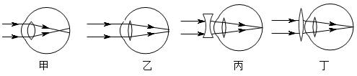
A．乙和丙 B．乙和丁 C．甲和丙 D．甲和丁
4、 “木桶理论”指出木桶能盛下水的容量由最短的木板来决定。如图将水注进水平面的木桶时，水对木桶底部的压强说法正确的是（ ）
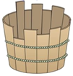
A．最大压强由最长木板决定 B．木桶的质量决定压强大小
C．木桶的底面积决定压强大小 D．补齐短木板能增加最大压强
5、同学们在进行估测大气压实验时，读出注射器的最大刻度为V，用刻度尺量出其全部刻度的长度为L接着先后按照图甲、图乙所示的情形(甲图没有盖上橡皮帽、乙图在排尽空气后盖上了橡皮帽)，沿水平方向慢慢地拉注射器，刚好拉动活塞时，弹簧测力计示数分别是F₁和F₂.下列计算式正确且最接近真实值的是（ ）
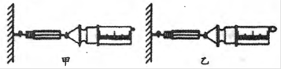
A．F₁L/V B．F₂L/V
C．( F₂–F₁)L/V D．( F₂+F₁)L/V
6、小明用两个相同的滑轮组成不同的滑轮组，如图，在相同时间内分别将同一物体匀速提高到相同高度，滑轮组的机械效率分别为η₁、η₂，拉力F的功率P₁、P₂，忽略绳重及摩擦，下列关系正确的是（ ）
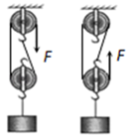
A．P₁∶P₂＝2∶3 η₁∶η₂＝3∶2
B．P₁∶P₂＝1∶1 η₁∶η₂＝1∶1
C．P₁∶P₂＝3∶2 η₁∶η₂＝1∶1
D．P₁∶P₂＝2∶3 η₁∶η₂＝1∶1
7、如图所示是体积相同的甲、乙、丙三个物体浸没在水中的浮沉情况，下列说法正确的是（ ）
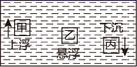
A．甲物体所受浮力最大，丙物体所受浮力最小
B．甲物体最终会漂浮，漂浮时的浮力比上浮时的浮力大
C．将乙物体下移一些，静止后它会继续悬浮
D．丙物体最终会沉底，沉底后所受的浮力会减小
8、如图1所示，从P点发出的三条特殊光线经过凸透镜后会聚于P’点。现有一条光线也从P点发出，经过凸透镜后的传播路径，在图2的四种表示中，正确的是（ ）
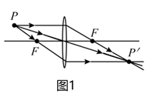
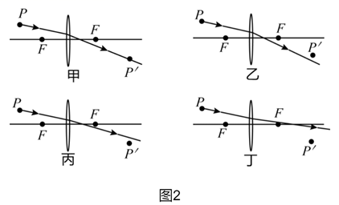
A．甲 B．乙 C．丙 D．丁
9、下列各情境中，小阳对书包做功的是（ ）
A．小阳背书包匀速走在水平路面上
B．小阳背着书包站在车站等车
C．小阳把放在地面的书包向上拎起
D．小阳不慎将书包从手中脱落
10、如图所示的四个事例中，其中人对物体做了功的是（ ）
A．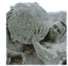 大力士抱石球沿水平路面向前走
B．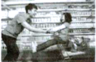 顾客推着购物车向前冲
C．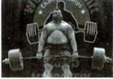 大力士提着杠铃静止站着
D．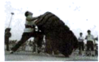 大力士用力推大轮胎，但推不动
第Ⅱ卷（非选择题 80分）
二、填空题（10小题，每小题3分，共计30分）
1、海水的密度大于河水的密度，当轮船(保持质量不变)由大海驶向河流的过程中，它所受到的浮力将 ，轮船排开水的体积将 （选填“增大”、“不变”或“减小”）。
2、将实心正方体甲、乙放在海绵上，凹陷程度如图，它们的质量分别为m_{甲}、m_{乙}，密度为ρ_{甲}、ρ_{乙}，则关于m_{甲}、m_{乙}和ρ_{甲}、ρ_{乙}的关系，可能存在的情况有：①m_{甲}＞m_{乙}，ρ_{甲}＜ρ_{乙}；② ； ③ 。（请再写出可能存在的两种情况）。
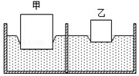
3、如图所示，轻质杠杆AB可以绕O点转动，OA∶OB＝1∶3，A端用细线悬挂一质量为7.9kg的空心铁球。当铁球二分之一体积漫入水中，在B端施加15N竖直向下的拉力F时，杠杆恰好在水平位置平衡。则杠杆的A端受到的拉力为 N，铁球空心部分的体积为 m³（ρ_{球}＝7.9×10³kg/m³）。
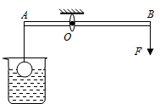
4、如图所示，将同一物体分别沿光滑的斜面AB、AC以相同的速度从底部均匀拉到定点A，已知道AB＞AC，如果拉力做的功分别为W₁、W₂ ， 拉力所做的功率分别为P₁、P₂ ， 则W₁ W₂ ， P₁ P₂．
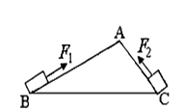
5、月球对它表面附近的物体也有引力，这个力大约是地球对地面附近同一物体引力的1/6。一个连同随身装备共90 kg的宇航员，在月球上质量为 kg，重为 N。(g取10 N/kg)
6、如图所示，2013年我国首架自主研发的大型运输机“运20”试飞成功，飞机在飞行时其机翼 （选填“上”或“下”）表面空气流速大；飞机在减速下降、准备着陆的过程中，其重力 （选填“变大”、“变小”或“不变”）。
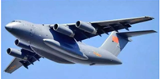
7、小黄用图所示的滑轮组经过10s的时间，用150N的拉力将一个重270N的重物提高1m，求此过程：拉力F自由端拉出的距离是 m；小黄所做的有用功是 J；总功是 J；拉力做功的功率是 W。
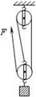
8、小明在“探究杠杆平衡条件”的实验中：
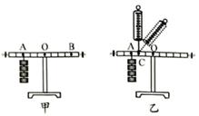
（1）实验前调节平衡螺母使杠杆在水平位置平衡，目的之一是方便测量 ；
（2）如图甲所示。在杠杆左边A处挂4个钩码，要使杠杆在水平位置平衡，应在杠杆右边B 处挂
个钩码（实验中所用的钩码均相同）
（3）小明又用弹簧测力计，在C处竖直向上拉。如图乙所示，当弹簧测力计逐渐向右倾吋，使杠杆仍然在水平位置平衡。则弹簧测力计的示数将逐渐 （选填“变大”、“变小”或 “不变”）。
9、如图是A端开口B端封闭的L形容器，内盛有水，已知B端顶面离容器底6 cm，A端内液面离容器底26 cm．则B端顶面受到水的压强为 Pa．
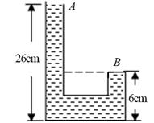
10、如图所示，小华用8N的力把重10N的物体沿斜面从底端匀速拉到顶端，斜面长10m，高6m，所用时间为5s，则该斜面的机械效率是 ，物体受到的摩擦力是 N。
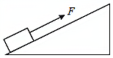
三、计算题（3小题，每小题10分，共计30分）
1、如图所示，将边长是10cm的实心立方体木块轻轻放入盛满水的溢水杯中，待木块静止时，从溢水杯中溢出了550g水，g取10N/kg，求：
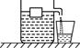
（1）木块静止时受到的浮力大小；
（2）木块的密度；
（3）将木块放入另一种液体中，发现木块静止时恰好悬浮，木块上表面与液面相平，求木块静止时下表面受到的液体压强大小。
2、一平底玻璃杯放在水平桌面上，内装150克的水，杯子与桌面的接触面积是10cm²，如图所示．
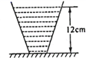
（1）求出水对杯底的压强？
（2）若桌面所受玻璃杯的压强是2．7×10³ Pa，求玻璃杯的质量．(取g一10 N／kg)？
3、如图所示，足够高的圆柱形薄底容器A、B放置在水平地面上，分别盛有水和液体乙。水的深度为0.08m，两容器底部受到液体的压强相等。
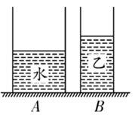
（1）若水的质量为2千克，求水的体积 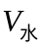 ；
（2）求水对容器A底部的压强；
（3）在容器A中注入水，使两容器中液面相平，此时水对容器A底部的压强增加了200帕，求液体乙的密度 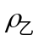 。
四、实验探究（2小题，每小题10分，共计20分）
1、如图所示，将压强计的金属盒放在水中，金属盒的面朝向不同。
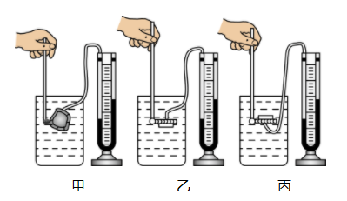
（1）要观察到U形管两侧液面的高度差相等，必须控制金属盒面的中心在水中的 相等，由上述实验可得：液体内部同一深度向各个方向的压强大小是 的。
（2）不增加器材，用这套装置还可以探究液体内部压强与 的关系。
（3）若将丙图中的水换为浓盐水（浓盐水的密度大于水的密度），并使金属盒处于两种液体中的相同深度，则U 形管两侧液面的高度差 （选填∶“变大”、 “变小”、或“不变”）； 说明液体内部的压强与液体的 有关。
2、探究压力的作用效果与受力面积的关系时，采用如图甲所示的方法。用两只手的食指分别压在铅笔两端。
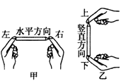
（1）静止时，铅笔处于 （选填平衡或非平衡）状态，所以铅笔两端受到的压力相等，笔尖和笔尾对食指反作用的压力也相等，接触 （选填笔尖或笔尾）的手指明显更痛，说明 相同时， ，压强越大。
（2）采用乙图的方法探究压力的作用效果与受力面积的关系是否合理?
答： (选填合理或不合理)，因为 。

-参考答案-
以上内容仅为本文档的试下载部分，为可阅读页数的一半内容。如要下载或阅读全文，请访问：https://d.book118.com/878123073125006040

